**Fiche infos – Infections inhabituelles  
C’est quoi la Brucellose ?**

En

**C’est quoi la Brucellose ?**

santescience.fr

La Brucellose est une infection due à une bactérie du genre *Brucella.* Elle touche surtout les animaux ruminants comme les vaches, les chèvres, les moutons ou les porcs. Mais elle peut aussi être transmise à l’être humain. On parle alors de zoonose (maladie qui se transmet de l’animal à l’homme).

En France, la brucellose a été presque éliminée chez les animaux d’élevage, mais quelques cas peuvent apparaître notamment chez les animaux sauvages (comme les bouquetins dans les Alpes). En 2023, 22 cas humains ont été déclarés en France, tous « importés » lors d’un séjour dans un pays où la maladie animale est présente et non maitrisée ; 500 000 nouveaux cas par an dans le monde, surtout en Afrique du Nord et Afrique Sub-saharienne, au Moyen Orient, dans les Amériques et en Asie. Quelques foyers persistants dans certains pays méditerranéens de l’Union Européenne mais leur situation est en amélioration.

**Quels sont les symptômes ?**

Les symptômes peuvent apparaître quelques jours à plusieurs semaines après l’infection. Une fièvre qui revient parfois par vagues, une fatigue, des douleurs articulaires et musculaires, sueurs nocturnes et maux de tête. Elle peut évoluer vers une forme chronique pouvant induire de sérieuses complications notamment ostéoarticulaires.

Chez l’animal, la brucellose provoque souvent des avortements chez les femelles.

**Qui peut être infecté ?**

La brucellose peut infecter les animaux d’élevage (vaches, chèvres, moutons, porcs) et certains animaux sauvages (bouquetins, cerfs, sangliers) qui servent de réservoir à la bactérie ; l’être humain, principalement dans les zones où la maladie circule chez l’animal. Les personnes les plus exposées sont les éleveurs, bergers et agriculteurs, les vétérinaires, les travailleurs d’abattoirs et de la transformation de viande, le personnel de laboratoires manipulant la bactérie ; ainsi que les voyageurs dans des régions où la brucellose est encore présente, notamment s’ils consomment des produits laitiers non pasteurisés ou de la viande insuffisamment cuite.

**Comment se transmet l’infection ?**

La transmission de l’animal à l’Homme peut se faire par voie alimentaire ou contact direct avec l’animal infecté et ses produits (sécrétions génitales, organes infectés, fumier ou laine contaminés). Concernant la contamination par voie alimentaire, les principaux aliments responsables de brucellose humaine sont le lait cru et les produits à base de lait cru (fromage peu affiné, beurre, crème glacée), les abats (foie, rate) contaminés et insuffisamment cuits, les fruits et légumes cultivés sur des sols traités par du fumier contaminé. La transmission interhumaine est exceptionnelle (par exemple via transfusion ou allaitement).

Les personnes les plus exposées à l’infection sont celles travaillant au contact direct des animaux infectés : les éleveurs, agriculteurs, les vétérinaires et les personnels d’abattoir. Aussi, la brucellose est une des premières maladies infectieuses contractées par le personnel des laboratoires lors d’analyses vétérinaires ou médicales.

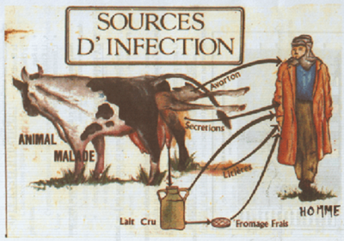

Source image medecine-integree.com

**Comment peut-on éviter d’être contaminé ?**

On peut l’éviter avec de bonnes habitudes d’hygiène et une alimentation sûre. Boire du lait pasteurisé, cuisiner correctement la viande, se laver les mains après avoir été en contact avec des animaux, vacciner les troupeaux dans les pays où l’infection est encore présente et ne pas consommer de fromages ou laits crus venant de régions où l’infection est active.

Pour tous ceux qui, par leur travail, entrent en contact avec des produits ou des animaux potentiellement infectés : le lavage des mains, le port de gants, de masques et de lunettes sont recommandés.

**Existe-t-il un traitement ?**

La brucellose se soigne avec des antibiotiques, la mise en place doit être rapide pour éviter une infection chronique. Il est important de consulter un médecin rapidement si on pense être infecté.

Il n’existe pas de vaccin commercialisé pour l’homme.

**Liens web**

* <https://agriculture.gouv.fr/tout-ce-quil-faut-savoir-sur-la-brucellose>
* <https://www.anses.fr/fr/content/la-brucellose-une-maladie-animale-surveiller>
* <https://www.who.int/fr/news-room/fact-sheets/detail/brucellosis>
* <https://www.mesvaccins.net/web/news/20919-en-france-la-brucellose-est-une-maladie-d-importation>